[AEGEAN - ICSD - eCommerce Technologies](http://www.linkedin.com/groups?home=&gid=3806028&trk=anet_ug_hm)[](http://www.icicte.org/Aegean_LOGO.gif)

ΠΑΝΕΠΙΣΤΗΜΙΟ ΑΙΓΑΙΟΥ

τμημα μηχανικων πληροφοριακων και επικοινωνιακων συστηματων

ΠΡΟΠΤΥΧΙΑΚΟ προγραμμα σπουδων -

ΤΕΧΝΟΛΟΓΙΑ ΛΟΓΙΣΜΙΚΟΥ

ΕΡΓΑΣΤΗΡΙΟ ΠΛΗΡΟΦΟΡΙΑΚΩΝ ΣΥΣΤΗΜΑΤΩΝ



e-Shop για PC hardware

Κωνσταντίνος Κοντογεωργόπουλος

icsd13080, icsd13080@icsd.aegean.gr

Νικόλαος Κοντογιάννης

icsd 15094, icsd15094@icsd.aegean.gr

Χρήστος Τσότρας

icsd17206, icsd17206@icsd.aegean.gr

ΦΕΒΡΟΥΑΡΙΟΣ 2019

www.icsd.aegean.gr/is-lab

|  |  |
| --- | --- |
| <http://www.icicte.org/Aegean_LOGO.gif>  © Πανεπιστήμιο Αιγαίου, 2019  Τμήμα Μηχανικών Πληροφοριακών και Επικοινωνιακών Συστημάτων  Εργαστήριο Πληροφοριακών Συστημάτων  83200 Καρλόβασι, Σάμος  Εργασία υλοποιημένη στα πλαίσια του μαθήματος:  Τεχνολογία Λογισμικού | |
| Ομάδα Ανάπτυξης: | Κωνσταντίνος Κοντογεωργόπουλος  icsd13080, [icsd13080@icsd.aegean.gr](mailto:icsd13080@icsd.aegean.gr) :  Νικόλαος Κοντογιάννης  icsd15094, [icsd15094@icsd.aegean.gr](mailto:icsd15094@icsd.aegean.gr) :  Χρήστος Τσότρας  icsd17206, [icsd17206@icsd.aegean.gr](mailto:icsd17206@icsd.aegean.gr) : |
| Επιβλέπων καθηγητής: | Χαραλαμπίδης Ιωάννης, Αναπληρωτής Καθηγητής  [yannisx@aegean.gr](mailto:yannisx@aegean.gr) |

**ΠΕΡΙΕΧΟΜΕΝΑ**

1. Σύνοψη Εφαρμογής – 4 σελίδα
2. Ανάλυση Έργου Ανάπτυξης – 5 σελίδα

1. Απαιτήσεις και Σχεδίαση – 6 σελίδα

* Λειτουργικές απαιτήσεις – σελ.6
* Μη λειτουργικές απαιτήσεις – σελ.7
* Διαγράμματα χρήσης -σελ.8
* Βασικά διαγράμματα-σελ.9
* Παράδειγμα χρήσης -σελ.12

**ΣΥΝΟΨΗ ΕΦΑΡΜΟΓΗΣ**

Η εφαρμογή που θα υλοποιήσουμε είναι ένα ηλεκτρονικό κατάστημα-eShop το οποίο θα εμπορεύεται και θα διακινεί εξοπλισμό, εξαρτήματα και γενικά είδη που έχουν να κάνουν με την κατασκεύη ή την αγορά ενός έτοιμου ηλεκτρονικού υπολογιστή, για παράδειγμα όπως το shop13 που βρίσκεται στο Καρλόβασι, Σάμου.

Βασικές λειτουργίες:

* Ο πελάτης να μπορεί να εισέρχεται στο σύστημα
* Ο πελάτης θα μπορεί να δημιουργήσει προσωπικό λογαριασμό
* Επιλογή log in/ αυθεντικοποίηση
* Ο πελάτης θα μπορεί να πλοηγηθεί στην εφαρμογή
* Επιλογή προιόντος και προσθήκη στο καλάθι
* Google analytics για στατιστικά στοιχεία

Θα χρησιμοποιήσουμε το Android Studio προκειμένου να υλοποιήσουμε την εφαρμογή μας και θα χρησιμοποιήσουμε το firebase, ενα εργαλείο της Google, το οποίο μας προσφέρει ευκολίες για το Google analytics, την βάση δεδομένων κτλπ.

**ΟΡΓΑΝΩΣΗ ΤΟΥ ΕΡΓΟΥ**

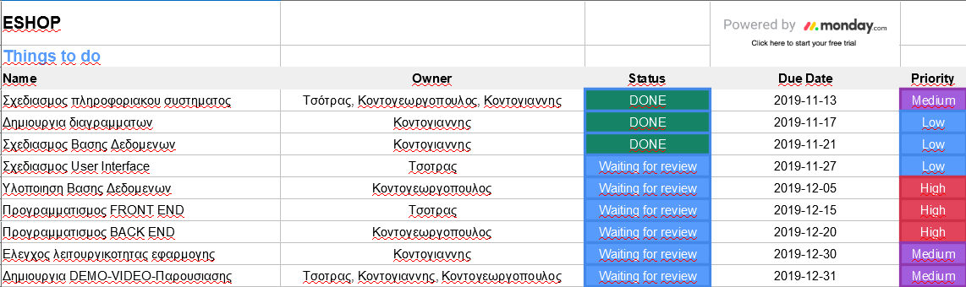

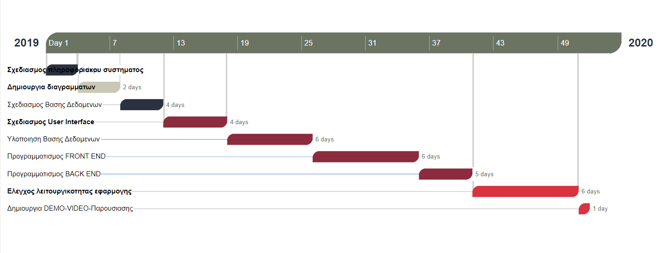

**ΑΠΑΙΤΗΣΕΙΣ ΚΑΙ ΣΧΕΔΙΑΣΗ**

**ΛΕΙΤΟΥΡΓΙΚΕΣ ΑΠΑΙΤΗΣΕΙΣ**

* Ο χρήστης αρχικά θα πρέπει να μπορεί να έχει την δυνατότητα να περιηγηθεί στην κύρια οθόνη του προγράμματος.
* Ο χρήστης θα μπορεί να συνδεθεί στον προσωπικό του λογαριασμό στην εφαρμογή .
* Ο χρήστης θα μπορεί να επιλέξει να περιηγηθεί σαν επισκέπτης.
* Ο χρήστης θα μπορεί επιλέξει μια από τις 4 υποκατηγορίες προϊόντων όπου προμηθεύται και πουλάει το ηλεκτρονικό κατάστημα .
* Αφού αποφασίσει για την αγορά ενός προϊόν, ο χρήστης θα έχει την δυνατότητα να το προσθέσει στο καλάθι αγορών του και έπειτα να συνεχίσει τις αγορές του.
* Ο χρήστης αφού εχεί προσθέσει στο καλάθι τα προϊόντα που επιθυμεί, θα μπορεί να κάνει online παραγγελία.

**ΜΗ ΛΕΙΤΟΥΡΓΙΚΕΣ ΑΠΑΙΤΗΣΕΙΣ**

* Η εφαρμογή θα πρέπει να προστατεύει τα προσωπικά δεδομένα του εγγεγραμένου χρήστη.
* Η εφαρμογή στην διαδικασία της σύνδεσης ενός χρήστη θα πρέπει να κάνει αυθεντικοποίηση.
* Η εφαρμογή να είναι ενημερωμένη σύμφωνα με την βάση δεδομένων
* Η εφαρμογή θα πρέπει να δείχνει στον χρήστη ποια προϊόντα είναι άμεσα διαθέσιμα προς αγορά και ποια έπειτα από παραγγελία.
* Η εφαρμογή θα πρέπει να αποθηκεύει και να αντλεί δεδομένα από μια βάση δεδομένων στον ελάχιστο δυνατό χρόνο.
* Η εφαρμογή θα πρέπει να λειτουργεί σε συσκευές που διαθέτουν λογισμικό Android.
* Για την δημιουργία της βάσης δεδομένων θα χρησιμοποιηθεί η oracle live SQL.
* Η εφαρμογή θα πρέπει να είναι συμβατή με όλες τις εκδόσεις του λειτουργικού συστήματος Android.
* Οποιαδήποτε μορφη υπολογισμού ,σύγκρισης και ελέγχου δεδομένων θα πραγματοποιείται στην βάση μέσω Procedures, Functions, και Triggers.
* Άν ο χρήστης δεν είναι συνδεδεμένος στο διαδίκτυο η εφαρμογή θα πρέπει να τον ενημερώνει πως για την χρήση της απαιτείται σύνδεση στο internet.

**ΔΙΑΓΡΑΜΜΑΤΑ ΧΡΗΣΗΣ**

USE-CASE DIAGRAM

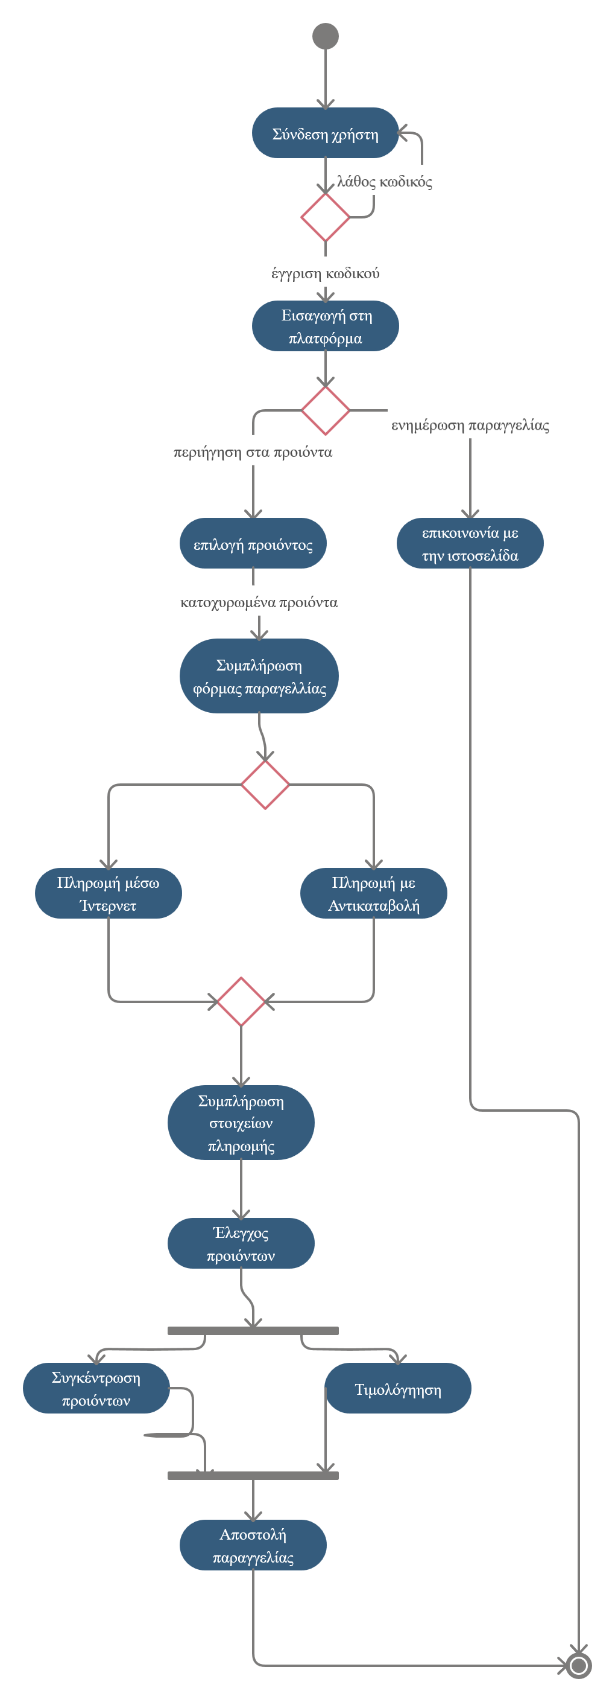

**ΠΑΡΑΔΕΙΓΜΑ 1.1**

**ΒΑΣΙΚΑ ΔΙΑΓΡΑΜΜΑΤΑ**

SEQUENCE DIAGRAM

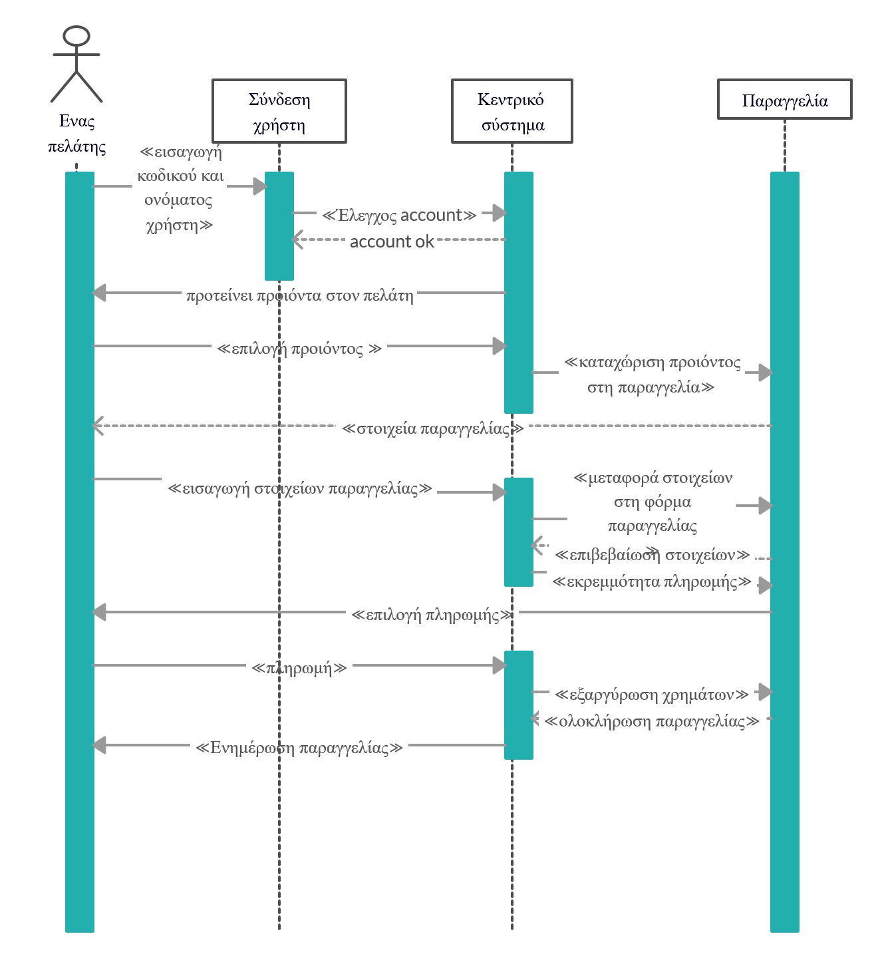

**ΠΑΡΑΔΕΙΓΜΑ 2.1**

ACTIVITY DIAGRAM

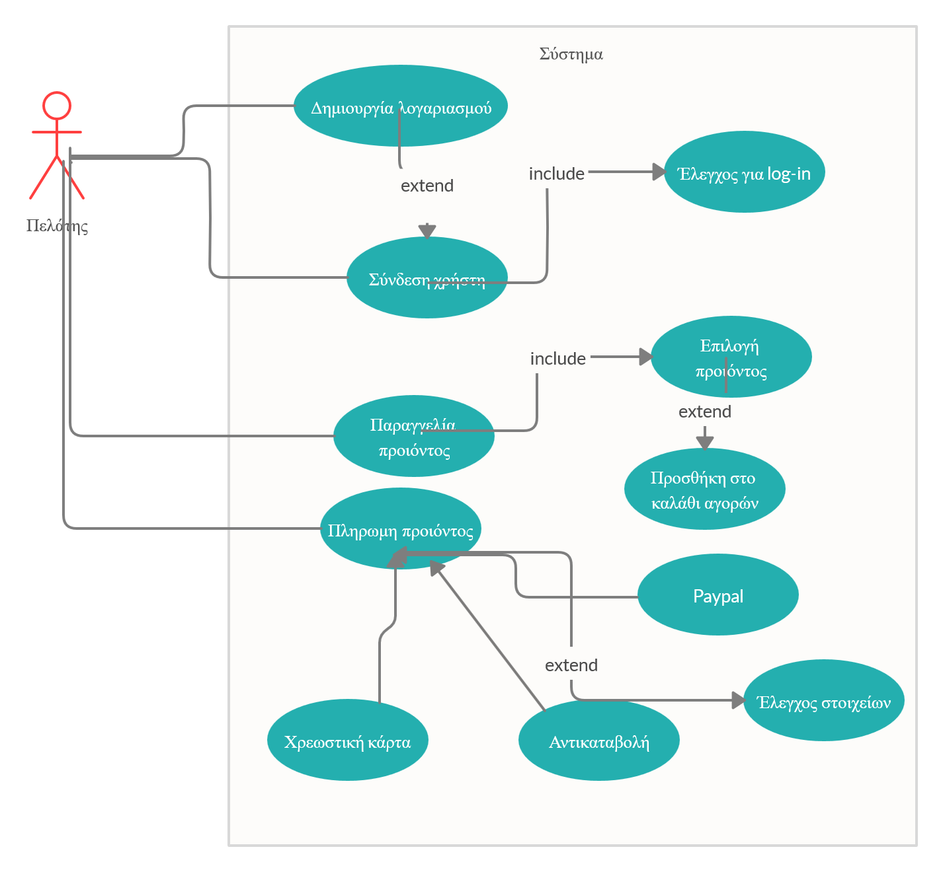 **ΠΑΡΑΔΕΙΓΜΑ 2.2**

CLASS DIAGRAM

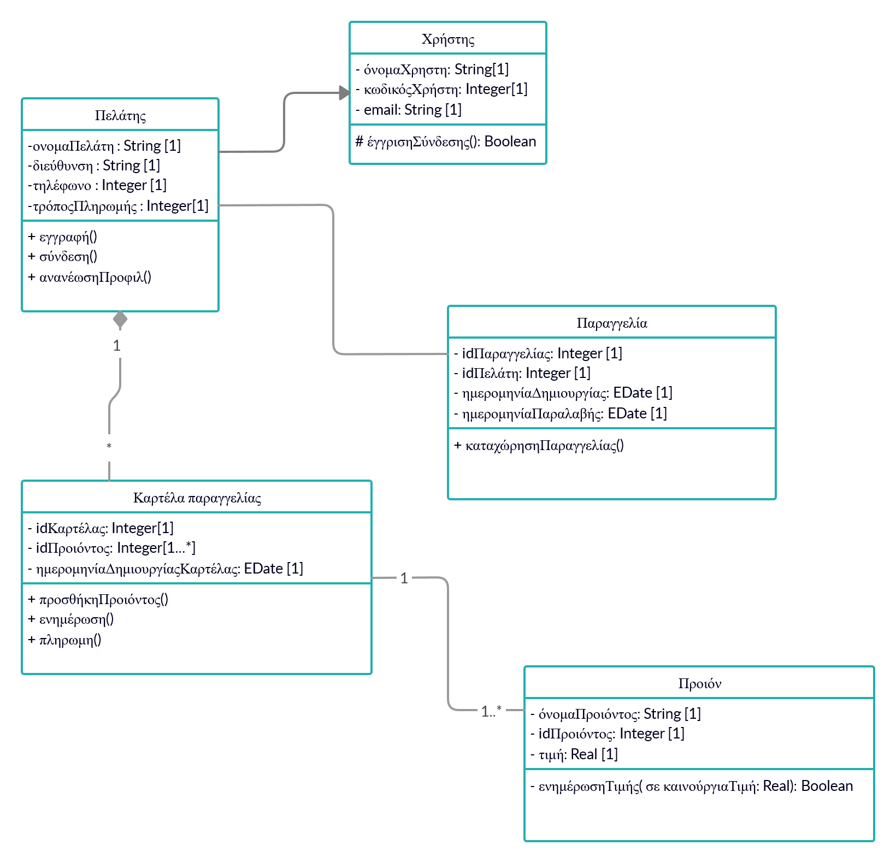 **ΠΑΡΑΔΕΙΓΜΑ 2.3**

**ΠΑΡΑΔΕΙΓΜΑ ΧΡΗΣΗΣ**

1. Ο χρήστης Α ανοίγει την εφαρμογή
2. Ο χρήστης Α συνδέεται στον προσωπικό λογαριασμό του.
3. Ο χρήστης Α περιηγείται στην αρχική οθόνη
4. Ο χρήστης Α κάνει κλίκ στην υποκατηγορία με τις κάρτες γραφικών
5. Ο χρήστης Α περιηγείται σε όλες τις διαθέσιμες κάρτες γραφικών του καταστήματος μας οπού εμφανίζονται με άυξουσα τιμή.
6. Ο χρήστης Α επιλέγει το μοντέλο gigabyte gtx 1080ti aorus ultra gaming.
7. Ο χρήστης Α το προσθέτει στο καλάθι.
8. Ο χρήστης Α επιλέγει να συνεχίσει τις αγορές του.
9. Ο χρήστης Α κάνει κλίκ στην υποκατηγορία με τις μητρικές.
10. Ο χρήστης Α κάνει αναζήτηση του μοντέλου gigabyte X470 aorus ultra gaming.
11. Ο χρήστης Α επιλέγει το μοντέλο.
12. Ο χρήστης Α το προσθέτει στο καλάθι.
13. Ο χρήστης Α μεταφέρεται στο καλάθι.

Σύνδεσμος Google drive για ppt, κώδικα και Βιντεο

https://drive.google.com/open?id=1HIa0--Bz-Y5tJ5XgmyxiZu_cLRIq0m5T